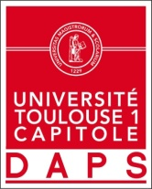

Nicolas SCIANIMANICO
Sport de Haut niveau
Canoë-Kayak

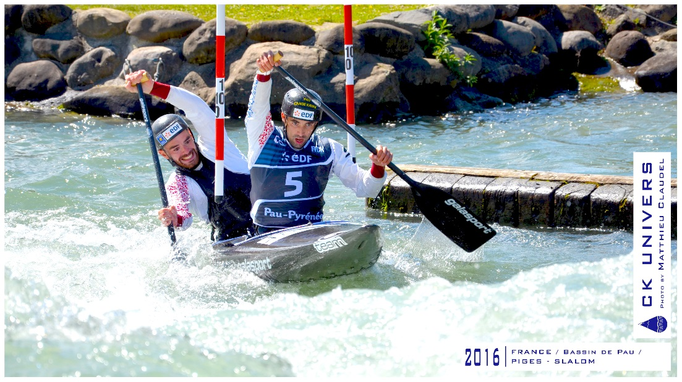

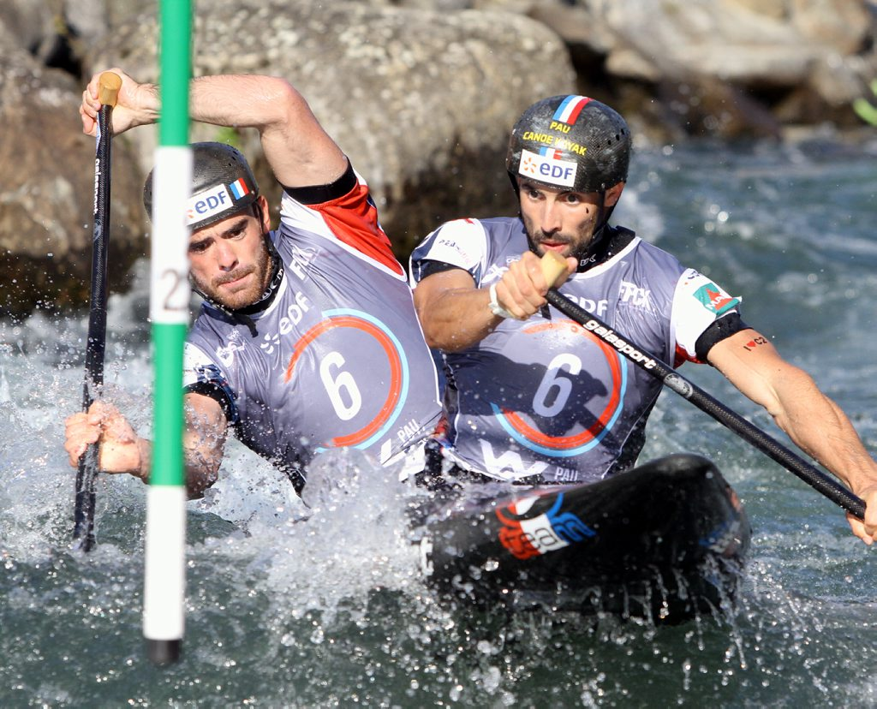

Formation : TSM
Année d’étude : Master 2 Stratégie mention International Management

Catégorie : sportif de haut niveau (SHN)

Club de compétition : Pau Canoë Kayak C.U
Niveau : International Equipe de France 2017

Jours d’entraînements :

